REQUERIMENTO n° 809/2022
Solicita informações do Executivo, junto secretaria municipal de desenvolvimento urbano e habitação, se há estudos para que seja realizado o recadastramento imobiliário, para a oficialização dos números das residências no bairro do Jd. Paulista – Itapevi - SP.
REQUEIRO à Mesa, após ouvido o Douto Plenário, na forma regimental vigente, que seja oficializado ao Excelentíssimo Senhor Igor Soares Ebert, Prefeito Municipal, para que verifique a junto secretaria municipal de desenvolvimento urbano e habitação, se há estudos para que seja realizado recadastramento imobiliário para a oficialização dos números das residências no bairro do Jd. Paulista – Itapevi - SP.
Justificativa
Senhor Presidente,
Senhoras Vereadoras,
Senhores Vereadores,
Esta solicitação se dá devido a inconsistência da ordem numérica das residências do referido bairro, pois os mesmos não seguem uma ordem numérica sequencial, o que vem a dificultar a localização dos imóveis da região pelos serviços de entregas, e principalmente por serviços de socorro e resgate, uma vez que além da falta de sequência numérica algumas residências possuem o mesmo número. Essa situação tem gerado vários problemas para os moradores, pois a dificuldade em localizar o endereço correto por parte dos serviços de socorro, resgate, Enel, Sabesp e da polícia pode trazer serias consequências não só para quem está aguardando o atendimento mas também para a equipe do serviço solicitado, uma vez que o atraso em um atendimento gera um efeito cascata que atrasa os demais atendimentos prestado pelas equipes, outro problema que é frequente é em relação a entrega de produtos e correspondência em residências erradas ou até mesmo sua devolução, pelo fato do endereço não vir a ser localizado.
Assim com o recadastramento imobiliário vários problemas relacionados a localização de endereço viriam a ser sanados.
Sala das Sessões Bem-vindo Moreira Nery, 25 de janeiro de 2022.
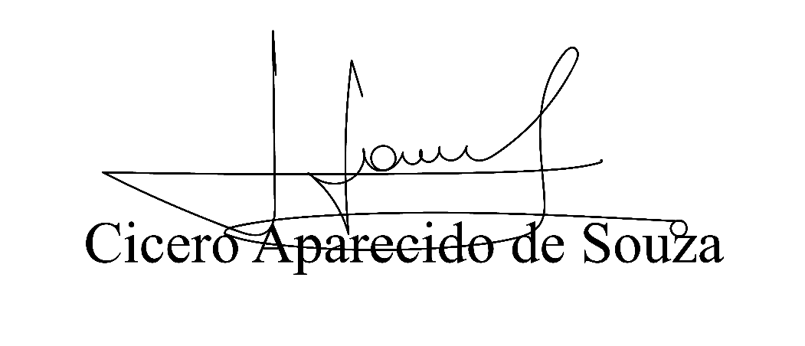
Vereador Aparecido - 

